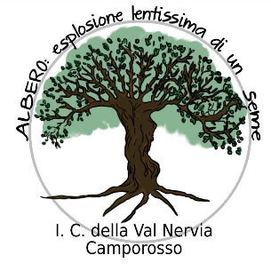 | ISTITUTO COMPRENSIVO DELLA VAL NERVIA  Scuola dell’Infanzia, Primaria e Secondaria di I grado  Via S. Rocco - 18033 Camporosso (IM)   0184293201   www.icvalnervia.edu.it  IMIC80200R@istruzione.it  Posta certificata: IMIC80200R@pec.istruzione.it  C.F.: 90057210081

riunione del glo – gruppo di lavoro per l’inclusione
Anno Scolastico 2022/2023
ALUNNO/A ____________________________
codice sostitutivo personale ____________
Sezione/Classe _________________ Plesso o sede__________________

Verbale n.___

Composizione del GLO - Gruppo di Lavoro Operativo per l’inclusione
Art. 15, commi 10 e 11 della L. 104/1992 (come modif. dal D.Lgs 96/2019)
Nome e Cognome | *specificare a quale titolo ciascun componente interviene al GLO
1 OGGETTO DELLA RIUNIONE____________
- Stesura del PEI provvisorio
- Stesura del PEI
- Verifica Intermedia
- Verifica Finale

2 OBIETTIVI DEL PEI (DA COMPILARE DURANTE IL PRIMO INCONTRO DEL GLO)

3 INTERVENTO DELL’ISTITUZIONE SCOLASTICA (DOCENTI CURRICOLARI E DOCENTE DI SOSTEGNO):

3 INTERVENTO REFERENTE NPI:

5 INTERVENTO FAMIGLIA ALUNNO:

6 INTERVENTO ASSISTENTE AD PERSONAM O REFERENTE COOPERATIVA

7 INTERVENTO DELL’ASSISTENTE SOCIALE

8 INTERVENTO DEL DIRIGENTE SCOLASTICO O DELLA FUNZIONE STRUMENTALE

9 INTERVENTO ALTRI SPECIALISTI

10 PROPOSTA AL DIRIGENTE SCOLASTICO PER L’A.S. 2022-2023
A. Proposta n. __ore di insegnante di sostegno________
B. Proposta n.__ore Assistente Ad Personam

11 ALLEGATI
Sono presenti allegati: Si
Sono presenti allegati: No

Il presente verbale viene chiuso alle ore _________

L’insegnante Coordinatore o Referente

